MANUAL INTEGRA ESAVI
Dashboard INTEGRA-ESAVI
Plataforma R Shiny en AlmaLinux
Versión 1.0
2025

Módulos:
Análisis de Calidad de Datos
Análisis de Datos

Versión 1.0
Enero 2025

ÍNDICE
ÍNDICE 1
1. Introducción 1
2. Propósito 1
3. Alcance 1
3.1 Módulos Incluidos 1
3.2 Fuera del Alcance 1
4. Glosario 1
5. Funcionalidades 1
5.1 Análisis de Calidad de Datos 1
5.1.1 Dimensión Semántica 1
5.1.2 Dimensión Sintáctica 1
5.1.3 Dimensión Temporal 1
5.1.4 Páginas de Visualización de Calidad 1
5.2 Análisis de Datos 1
5.2.1 Inicio 1
5.2.2 Introducción 1
5.2.3 Análisis Descriptivo 1
5.2.4 Análisis por Vacunas 1
5.2.5 Análisis por Eventos 1
5.2.6 Detección de Señales 1
5.3 Funcionalidades Asíncronas 1
5.3.1 Sincronización de Vacunas 1
5.3.2 Sincronización de Datos con el Tablero 1
5.3.3 Sincronización de Estándares 1
5.3.4 Sincronización MedDRA 1
5.3.5 Sincronización WHODrug 1
6. Arquitectura Técnica 1
6.1 Stack Tecnológico 1
6.2 Flujo de Datos 1
7. Consideraciones Finales 1

1. Introducción
IntegraESAVI es un sistema desarrollado para el Ministerio de Salud Pública del Ecuador, diseñado para integrar y consolidar los datos capturados de dos fuentes principales de información en farmacovigilancia: VigiFlow y DHIS2. Esta plataforma unificada permite centralizar la información relacionada con Eventos Supuestamente Atribuibles a la Vacunación o Inmunización (ESAVI) en una sola herramienta de gestión y análisis.
El sistema ha sido desarrollado en Node.js y cuenta con una arquitectura modular que facilita la expansión y el mantenimiento del software. Entre sus principales módulos se encuentran el Análisis de Calidad de Datos y el Análisis de Datos, los cuales son objeto del presente manual técnico.

2. Propósito
El propósito de este manual técnico es proporcionar una guía detallada y completa sobre los módulos de Análisis de Calidad de Datos y Análisis de Datos de la plataforma IntegraESAVI. Este documento está dirigido a:
- Desarrolladores que participan en el mantenimiento y evolución del sistema.
- Administradores de sistemas responsables de la operación y configuración de la plataforma.
- Personal técnico del Ministerio de Salud Pública que requiera comprender el funcionamiento interno del sistema.
- Analistas de datos que utilicen la plataforma para la evaluación de información de farmacovigilancia.

3. Alcance
Este documento cubre la descripcion de los siguientes modulos del sistema IntegraESAVI:

3.1 Módulos Incluidos
- Módulo de Análisis de Calidad de Datos: Evaluación de dimensiones semántica, sintáctica y temporal.
- Módulo de Análisis de Datos: Análisis descriptivo, por vacunas, por eventos y detección de señales.
- Funcionalidades Asíncronas: Sincronización de vacunas, datos del tablero, estándares WHODrug y MedDRA.

3.2 Fuera del Alcance
Este manual no cubre la configuración inicial de los sistemas fuente (VigiFlow y DHIS2), ni la administración de infraestructura de servidores. Para estos aspectos, se debe consultar la documentación específica de cada plataforma.

4. Glosario
A continuación se presenta la terminología técnica utilizada en este documento:
Término | Definición
ESAVI | Evento Supuestamente Atribuible a la Vacunación o Inmunización. Cualquier evento médico adverso que ocurre después de la vacunación.
VigiFlow | Sistema de gestión de casos de farmacovigilancia desarrollado por el Uppsala Monitoring Centre (UMC).
DHIS2 | District Health Information Software 2. Plataforma de código abierto para gestión de información de salud.
MedDRA | Medical Dictionary for Regulatory Activities. Diccionario médico estandarizado para terminología de eventos adversos.
WHODrug | Diccionario global de medicamentos mantenido por el Uppsala Monitoring Centre.
Cron | Utilidad de sistemas Unix/Linux para programar tareas automatizadas.
Node.js | Entorno de ejecución de JavaScript del lado del servidor.
Dimensión Semántica | Evaluación de la coherencia y significado de los datos.
Dimensión Sintáctica | Evaluación del formato y estructura de los datos.
Dimensión Temporal | Evaluación de la consistencia temporal y cronológica de los datos.
API | Application Programming Interface. Interfaz de programación de aplicaciones.
Bash | Bourne Again Shell. Intérprete de comandos para sistemas Unix/Linux.

5. Funcionalidades
La plataforma IntegraESAVI cuenta con funcionalidades principales organizadas en módulos especializados para el procesamiento, análisis y visualización de datos de farmacovigilancia.

5.1 Análisis de Calidad de Datos
El módulo de Análisis de Calidad de Datos permite evaluar la integridad y consistencia de la información recopilada de las fuentes VigiFlow y DHIS2. Este módulo implementa un marco de evaluación basado en tres dimensiones fundamentales de calidad de datos.
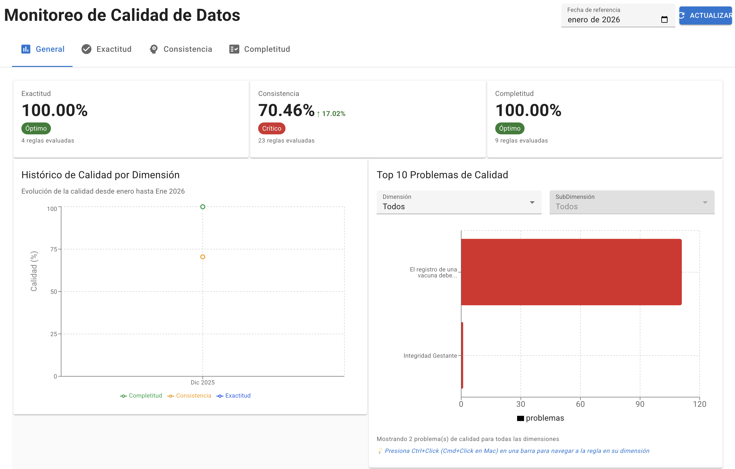
Imagen 1.- Calidad de los datos

5.1.1 Dimensión Semántica
La dimensión semántica evalúa la coherencia y el significado de los datos ingresados en el sistema. Esta evaluación incluye:
- Validación de códigos de vacunas contra catálogos estandarizados.
- Verificación de terminología médica según estándares MedDRA.
- Consistencia en la clasificación de eventos adversos.
- Validación de relaciones lógicas entre campos de datos.

5.1.2 Dimensión Sintáctica
La dimensión sintáctica se enfoca en la estructura y formato de los datos. Las validaciones incluyen:
- Formato correcto de fechas (ISO 8601).
- Validación de campos obligatorios.
- Verificación de tipos de datos (numéricos, texto, booleanos).
- Estructura correcta de identificadores únicos.

5.1.3 Dimensión Temporal
La dimensión temporal verifica la consistencia cronológica de los eventos registrados:
- Secuencia lógica de fechas (vacunación anterior al evento adverso).
- Tiempos de latencia razonables entre vacunación y evento.
- Detección de fechas futuras o inconsistentes.
- Análisis de oportunidad en la notificación de eventos.

5.1.4 Páginas de Visualización de Calidad
El sistema cuenta con páginas dedicadas a mostrar la evolución de los indicadores de calidad:
- Dashboard de calidad general: Vista consolidada de todas las dimensiones.
- Reportes por dimensión: Análisis detallado de cada aspecto de calidad.
- Tendencias temporales: Gráficos de evolución de indicadores de calidad.
- Alertas de calidad: Notificación de valores fuera de los umbrales establecidos.

5.2 Análisis de Datos
El módulo de Análisis de Datos proporciona herramientas para el estudio exhaustivo de la información de farmacovigilancia. Está organizado en las siguientes secciones:

5.2.1 Inicio
La página de inicio del módulo presenta un resumen ejecutivo con los principales indicadores del sistema:
- Total de casos registrados en el período seleccionado.
- Distribución geográfica de notificaciones.
- Indicadores clave de rendimiento (KPI) del sistema.
- Acceso rápido a las diferentes secciones de análisis.

5.2.2 Introducción
Esta sección proporciona el contexto necesario para interpretar los datos presentados:
- Marco conceptual de la vigilancia de ESAVI.
- Metodología de recolección y procesamiento de datos.
- Fuentes de información integradas.
- Limitaciones y consideraciones para la interpretación.

5.2.3 Análisis Descriptivo
El análisis descriptivo ofrece una caracterización completa de los datos recopilados:
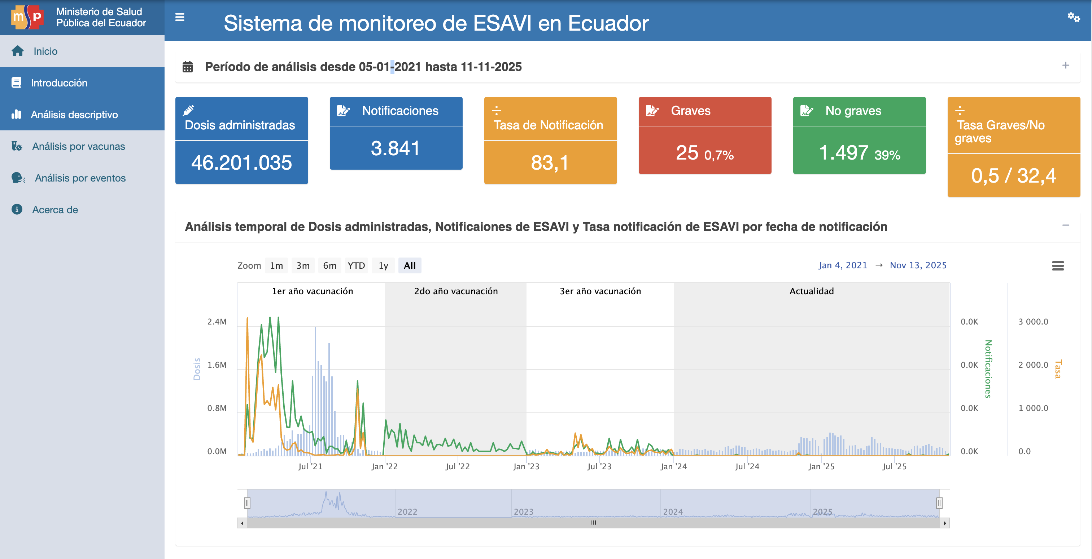
- Distribución demográfica: Análisis por edad, sexo y ubicación geográfica.
- Tendencias temporales: Evolución de casos a lo largo del tiempo.
- Estadísticas de resumen: Medidas de tendencia central y dispersión.
- Visualizaciones interactivas: Gráficos dinámicos con filtros personalizables.

5.2.4 Análisis por Vacunas
Esta sección permite el análisis detallado de eventos adversos asociados a cada tipo de vacuna:
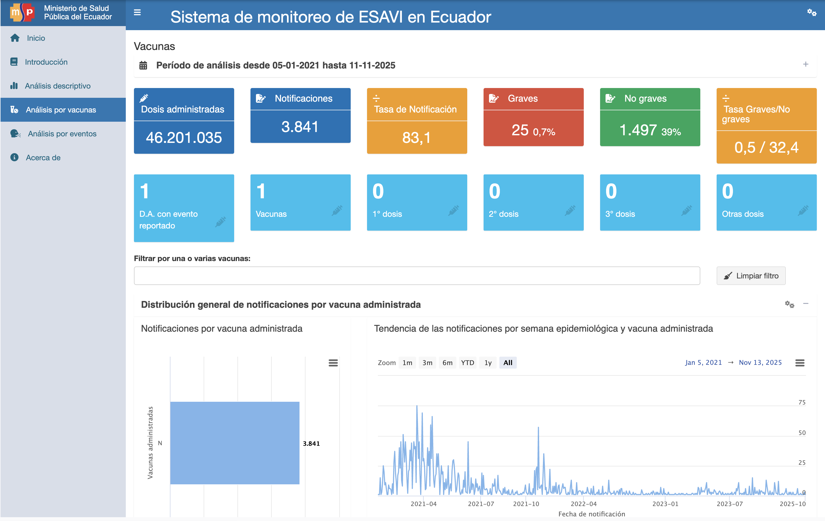
- Catálogo de vacunas: Lista completa de vacunas monitoreadas.
- Perfil de seguridad: Eventos más frecuentes por tipo de vacuna.
- Comparativas: Análisis comparativo entre diferentes vacunas.
- Tasas de notificación: Cálculo de tasas por dosis administradas.

5.2.5 Análisis por Eventos
El análisis por eventos se enfoca en la caracterización de los eventos adversos reportados:
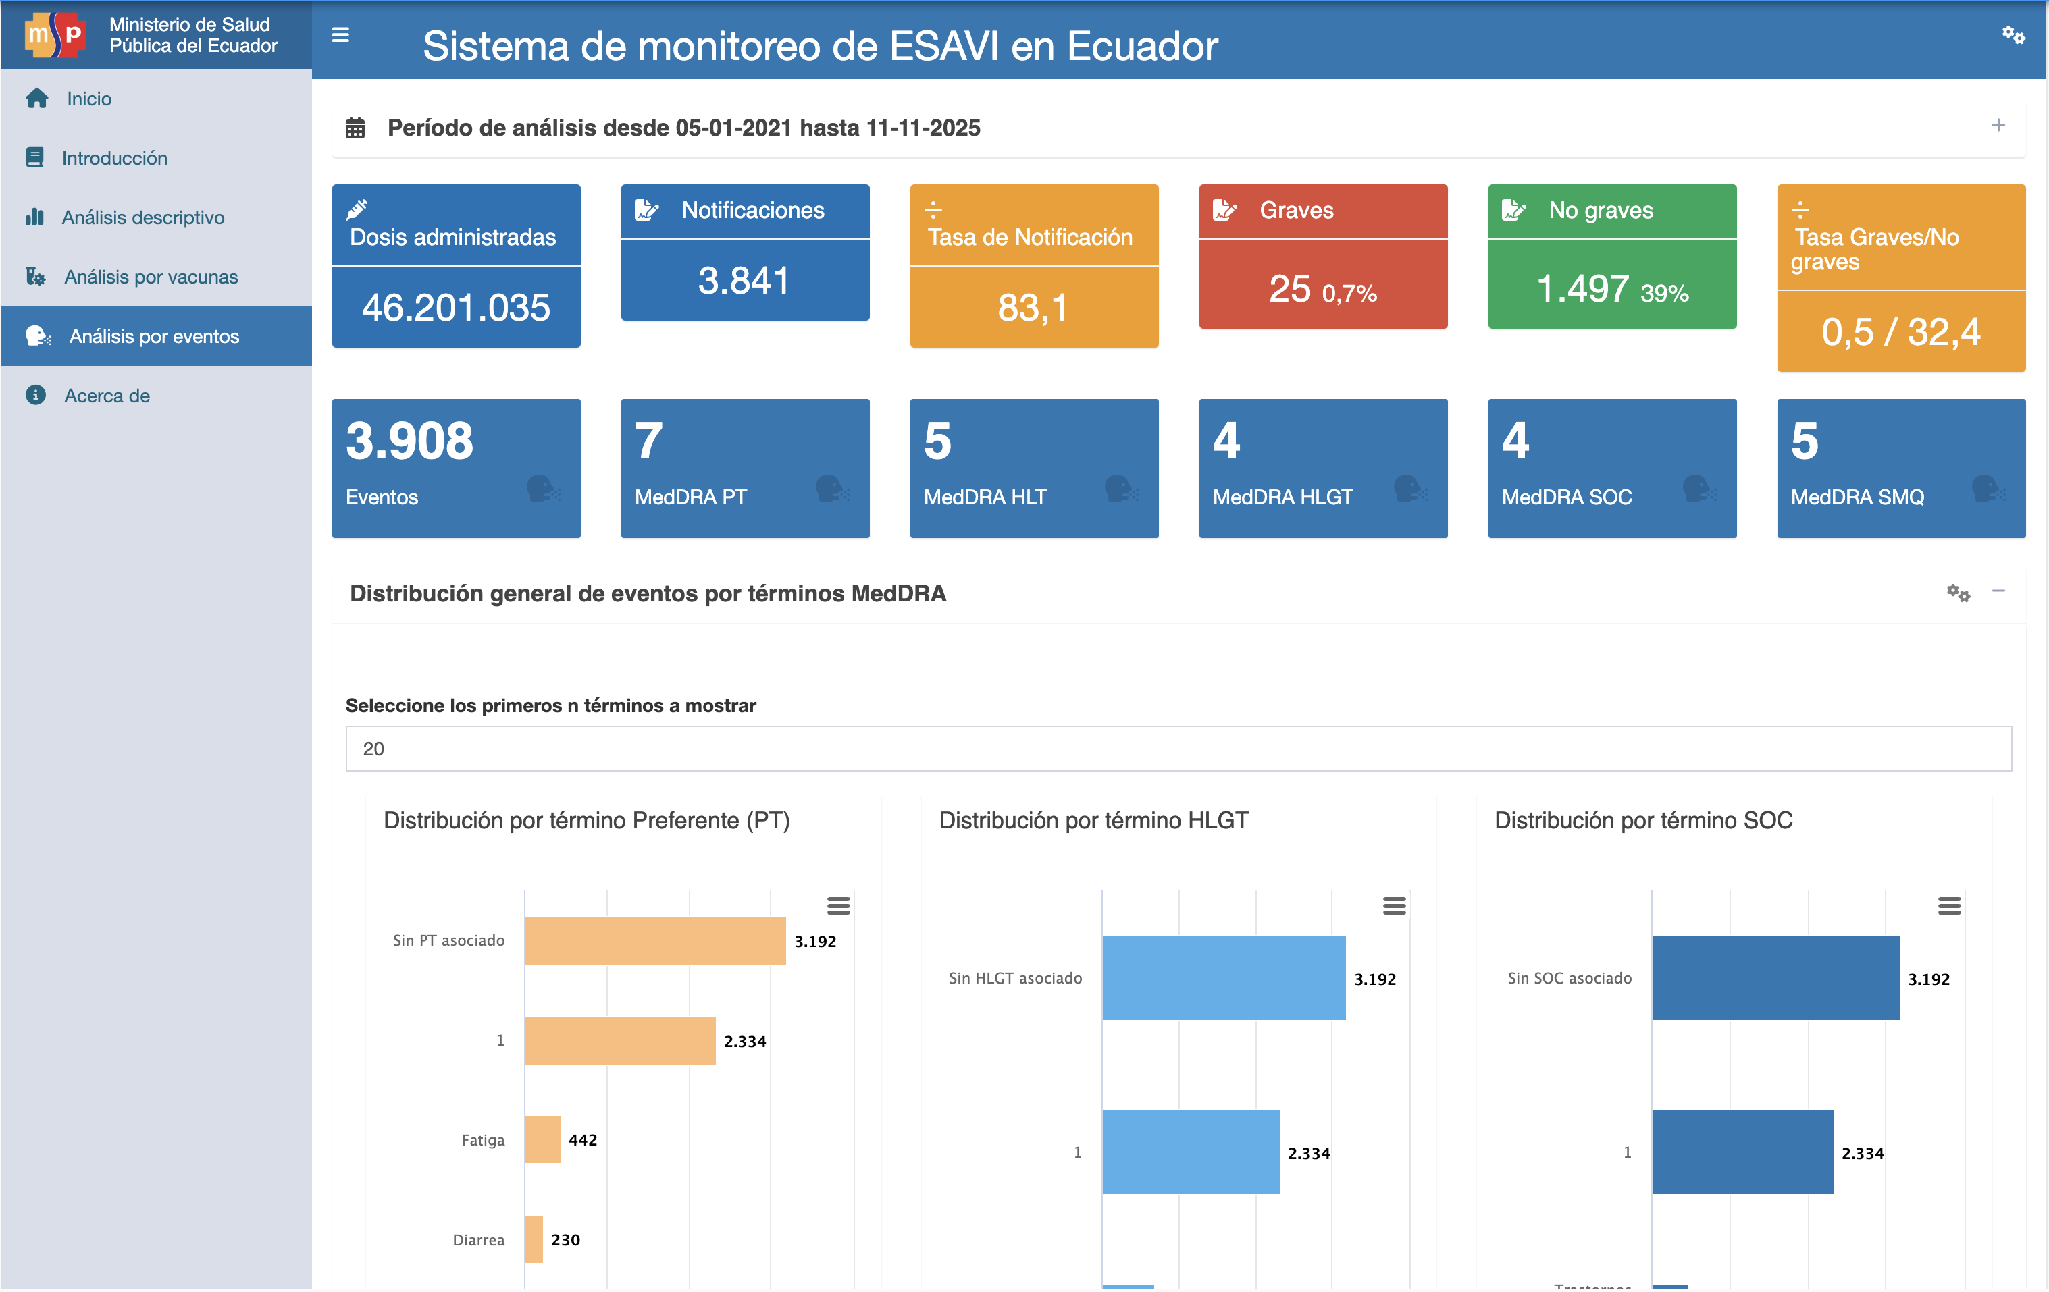
- Clasificación MedDRA: Agrupación de eventos según terminología estandarizada.
- Severidad: Distribución de eventos por nivel de gravedad.
- Desenlaces: Análisis de resultados finales de los eventos.
- Tiempo de latencia: Distribución del tiempo entre vacunación y evento.

5.2.6 Detección de Señales

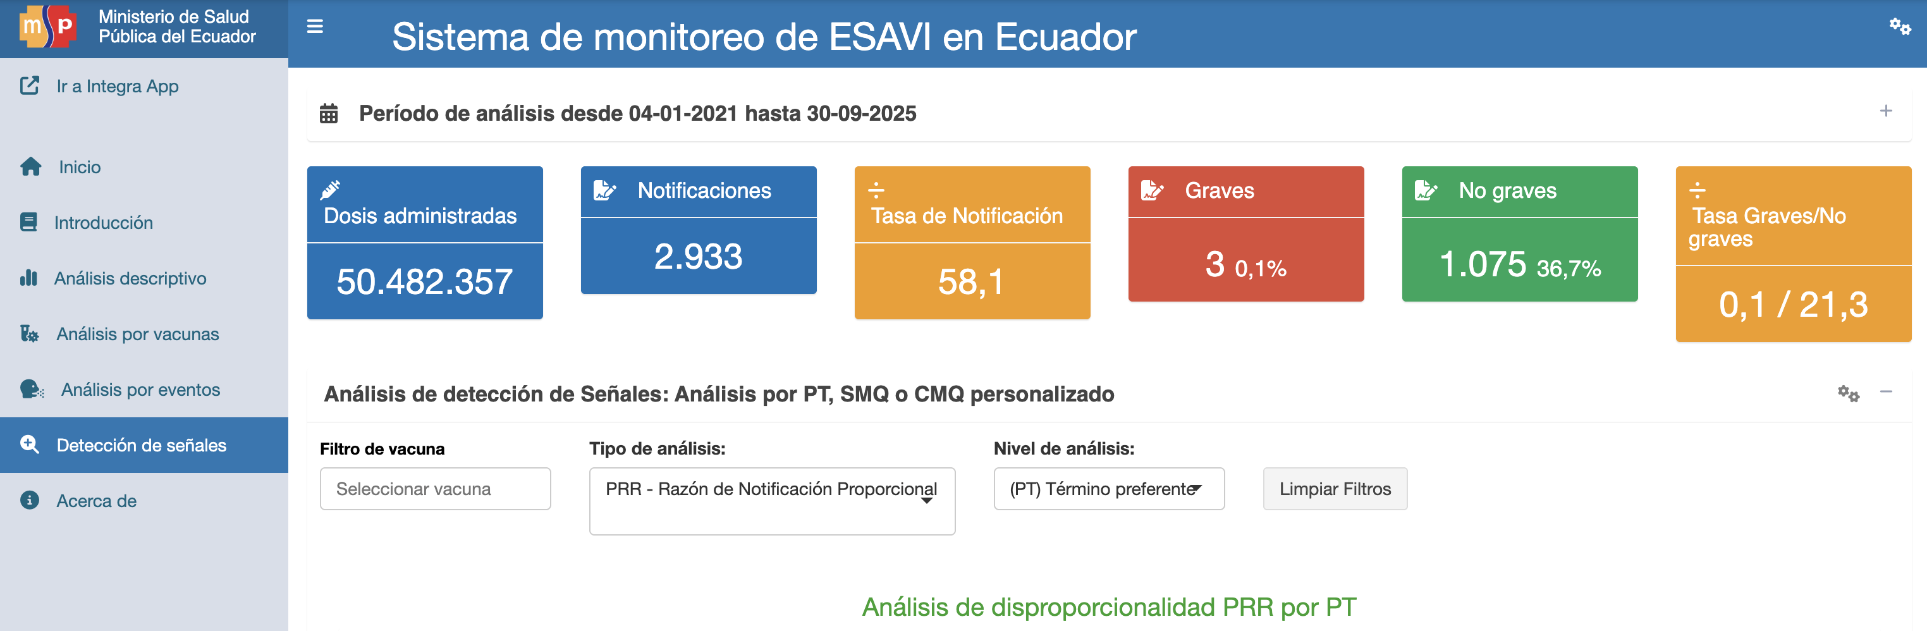
El sistema implementa algoritmos para la detección temprana de señales de seguridad:
- Análisis de desproporcionalidad: PRR (Proportional Reporting Ratio) y ROR (Reporting Odds Ratio).
- Detección de clusters: Identificación de agrupaciones inusuales de eventos.
- Alertas automáticas: Notificación de señales que superan umbrales predefinidos.
- Historial de señales: Registro y seguimiento de señales detectadas.

5.3 Funcionalidades Asíncronas
El sistema IntegraESAVI cuenta con un conjunto de procesos automatizados que se ejecutan de forma asíncrona para mantener los datos actualizados y sincronizados con las fuentes externas.
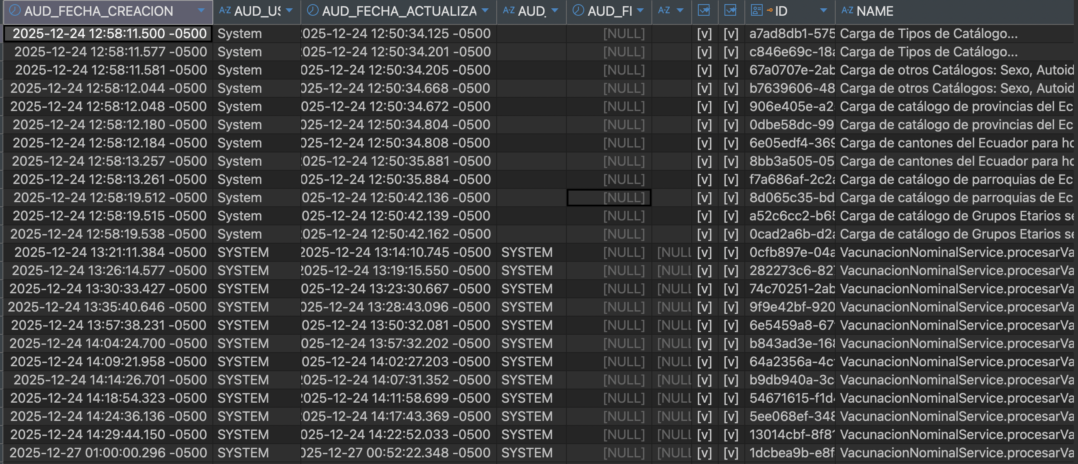

5.3.1 Sincronización de Vacunas
Este proceso automatizado mantiene actualizado el catálogo de vacunas del sistema.
Parámetro | Descripción
Tecnología | Cron de Node.js
Frecuencia | Una vez al día
Momento de ejecución | Durante la madrugada (horario de menor carga)
Fuente de datos | Sistemas externos de registro de vacunas
Datos obtenidos | Vacunas administradas el día anterior
Funcionamiento:
- El cron job se activa automáticamente según la programación establecida.
- Se establece conexión con la API de la fuente de datos.
- Se consultan los registros de vacunación del día anterior.
- Los datos se procesan y validan antes de su almacenamiento.
- Se actualiza la base de datos local con la nueva información.
- Se genera un log de la operación para auditoría.

5.3.2 Sincronización de Datos con el Tablero
Este proceso actualiza los datos que alimentan los dashboards y visualizaciones del sistema.
Parámetro | Descripción
Tecnología | Script Bash
Frecuencia | Cada hora
Salida | Archivos RES (archivos de resultados)
Ubicación | Directorio de datos del tablero
Funcionamiento:
- El script bash se ejecuta cada hora mediante crontab del sistema operativo.
- Se consultan las fuentes de datos para obtener la información más reciente.
- Los datos se procesan y transforman según las necesidades del tablero.
- Se generan nuevos archivos RES con los datos actualizados.
- Los archivos antiguos se archivan para respaldo.
- El tablero detecta automáticamente los nuevos archivos y actualiza la visualización.

5.3.3 Sincronización de Estándares
Este proceso mantiene actualizados los diccionarios y estándares internacionales utilizados por el sistema.
Parámetro | Descripción
Tecnología | Cron de Node.js
Estándares | WHODrug y MedDRA
Fuente | Repositorios oficiales de UMC e ICH

5.3.4 Sincronización MedDRA
MedDRA (Medical Dictionary for Regulatory Activities) es el estándar internacional para la terminología médica utilizada en el registro y análisis de eventos adversos.
Características de la sincronización:
- Actualización periódica según las nuevas versiones publicadas por ICH (International Council for Harmonisation).
- Sincronización de todos los niveles jerárquicos: SOC, HLGT, HLT, PT y LLT.
- Mapeo de términos obsoletos a sus reemplazos actuales.
- Validación de integridad de datos antes de la actualización.

5.3.5 Sincronización WHODrug
WHODrug es el diccionario global de medicamentos que permite la codificación estandarizada de productos farmacéuticos, incluyendo vacunas.
Características de la sincronización:
- Descarga de actualizaciones del diccionario desde el Uppsala Monitoring Centre.
- Procesamiento de nuevos códigos de medicamentos y vacunas.
- Actualización de relaciones entre ingredientes activos y productos.
- Mantenimiento de histórico de versiones para trazabilidad.

6. Arquitectura Técnica
IntegraESAVI está construido sobre una arquitectura modular basada en Node.js que permite escalabilidad y mantenibilidad del sistema.

6.1 Stack Tecnológico
Componente | Tecnología
Backend | Node.js
Base de Datos | Compatible con sistemas relacionales
Automatización | Cron jobs (Node.js y sistema operativo)
Scripts | Bash para tareas del sistema
APIs Externas | VigiFlow API, DHIS2 API

6.2 Flujo de Datos
El flujo de datos en el sistema sigue el siguiente patrón:
- Extracción: Los datos se obtienen de VigiFlow y DHIS2 mediante sus respectivas APIs.
- Transformación: Los datos se normalizan y validan según las reglas de calidad establecidas.
- Carga: Los datos procesados se almacenan en la base de datos unificada.
- Análisis: Los módulos de análisis procesan los datos para generar indicadores y visualizaciones.
- Presentación: Los resultados se muestran en las interfaces de usuario del sistema.

7. Consideraciones Finales
El sistema IntegraESAVI representa una herramienta fundamental para la vigilancia de la seguridad de las vacunas en Ecuador. Los módulos de Análisis de Calidad de Datos y Análisis de Datos, junto con las funcionalidades asíncronas de sincronización, permiten mantener una base de información confiable y actualizada para la toma de decisiones en salud pública.
Para consultas técnicas o soporte relacionado con este sistema, contactar al equipo de desarrollo del Ministerio de Salud Pública del Ecuador.

